# BAB I

# PENDAHULUAN

## Latar Belakang

Bagusnya suatu bisnis atau perusahaan salah satunya dilihat dari seberapa besar omzet atau pendapatannya dan hal tersebut didapat dari seberapa banyak kuantitas pembelian yang dihasilkan dari konsumen. Oleh karena itu, setiap pelaku bisnis akan mengupayakan cara-cara terbaik untuk menarik minat calon konsumen agar mau membeli produk mereka. Salah satu cara agar banyak konsumen yang akhirnya memutuskan membeli produk adalah dengan menciptakan *brand equity* yang kuat. Telah banyak penelitian atau studi ilmiah dan berbagai referensi pustaka yang membahas bahwa kuatnya *brand equity* akan mempengaruhi keputusan pembelian konsumen.

Ada banyak media yang bisa digunakan para pelaku bisnis untuk menguatkan *brand equity*, diantaranya media cetak, elektronik, dan yang sedang banyak dipakai adalah internet. Internet banyak dipakai oleh para pelaku bisnis karena perkembangan pemakainya yang sangat pesat, baik di dunia dan juga di Indonesia.

Internet merupakan jaringan-jaringan komputer yang saling terkoneksi satu sama lain yang memungkinkan orang-orang atau perusahaan-perusahaan diseluruh dunia untuk saling berkomunikasi secara efektif dan murah, membuat informasi yang bermanfaat bagi orang lain, menemukan informasi-informasi yang disediakan orang lain, atau menjual dan membeli produk tertentu dengan biaya yang minimum.

*Internet* salah satunya dengan adanya media sosial saat ini sedang populer diperbincangkan dan perkembangan internet pun semakin menunjukkan peningkatan penggunanya di seluruh dunia dan Indonesia termasuk di dalamnya. dengan pertumbuhan pengguna internet di Indonesia yang selalu mengalami peningkatan setiap tahunnya.

Berdasarkan laporan Wearesocial terdapat beberapa fakta mencengangkan. Diantaranya adalah tentang jumlah pengguna internet dunia yang telah mencapai 4,021 miliar orang. Ini artinya sudah lebih dari separuh manusia di bumi telah menggunakan internet.

Di Indonesia sendiri, dijelaskan bahwa jumlah pengguna internet di Tanah Air mencapai 132 juta orang. Jumlah tersebut menunjukkan bahwa setengah atau lebih dari 50 persen penduduk Indonesia telah bisa mengakses internet. Sementara di laporan yang sama dijelaskan dari ratusan juta pengguna internet di Indonesia tersebut 60% persennya telah mengakses internet menggunakan ponsel pintar (*smartphone*). Tidak hanya dari segi akses yang terus meningkat, tetapi juga dari durasi menggunakan internet. Wearesocial melaporkan bahwa rata-rata dunia menggunakan internet selama enam jam per hari untuk mengakses internet melalui berbagai perangkat. Jika durasi ini dikalikan dengan jumlah pengguna internet dunia, maka durasi penggunaan internet oleh seluruh manusia di bumi bisa mencapai lebih dari 1 miliar jam untuk *online* di tahun 2018.

Indonesia dalam hal waktu penggunaan internet menempati peringkat keempat dunia dengan durasi rata-rata menggunakan internet selama 8 jam 51 menit setiap harinya. Indonesia hanya "kalah" dari Thailand yang memiliki durasi 9 jam 38 menit, kemudian Filipina 9 jam 29 menit dan Brazil dengan 9 jam 14 menit. Peringkat Indonesia ini melampaui negara-negara maju seperti Singapura yang memiliki rata-rata durasi 7 jam 9 menit, Tiongkok 6 jam 30 menit, Amerika Serikat 6 jam 30 menit dan Jerman 4 jam 52 menit.

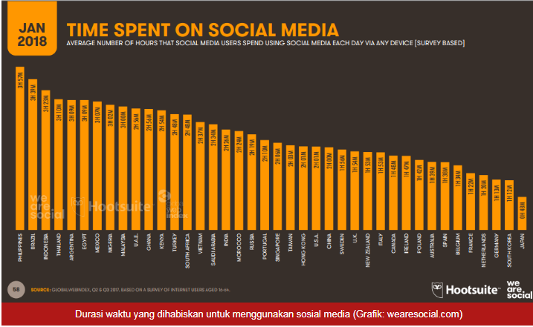

**Gambar 1.1** Durasi yang dihabiskan untuk menggunakan media sosial

Sumber : [www.goodnewsfromindonesia.id](http://www.goodnewsfromindonesia.id), 2018.

Penggunaan internet tersebut didominasi oleh aktifitas bersosialisasi di dunia maya. Terbukti dengan jumlah pengguna sosial media dunia yang begitu besar jumlahnya, mencapai 3,196 miliar pengguna. Indonesia dalam hal jumlah pengguna sosial media mencapai 49% persen populasi pengguna internet atau hampir separuh pengguna internet di Indonesia telah memiliki sosial media. Dalam hal pertumbuhan pengguna sosial media sendiri, Indonesia merupakan negara ketiga terbesar dengan tingkat pertumbuhan mencapai 23% atau 24 juta pengguna dalam satu tahun terakhir.

Hal tersebut terbukti dengan dua kota dari Indonesia menempati posisi sebagai dua kota dengan jumlah pengguna Facebook terbesar dunia. Yakni Bekasi dengan 18 juta pengguna dan Jakarta dengan 16 juta pengguna. Meskipun, jumlah ini juga perlu dipertanyakan karena tidak mencerminkan jumlah populasi sebenarnya. Sebab populasi Bekasi sendiri saat ini berdasarkan BPS masih mencapai 2 juta penduduk. Sementara Jakarta dinilai memiliki populasi 9 juta penduduk.

Media sosial salah satunya instagram yaitu dengan pengguna terbesar yang menggunakan instagram bahkan Indonesia juga menempati salah satu negara terbesar yang menggunakan salah satu sosial media terpopuler dunia, Instagram. Indonesia dalam peringkat pengguna Instagram mencapai 53 juta orang itu artinya hampir seluruh pengguna ponsel pintar di Indonesia adalah pengguna Instagram. Dalam hal ini, Indonesia menempati peringkat ketiga dunia setelah Amerika Serikat, dan Brazil.

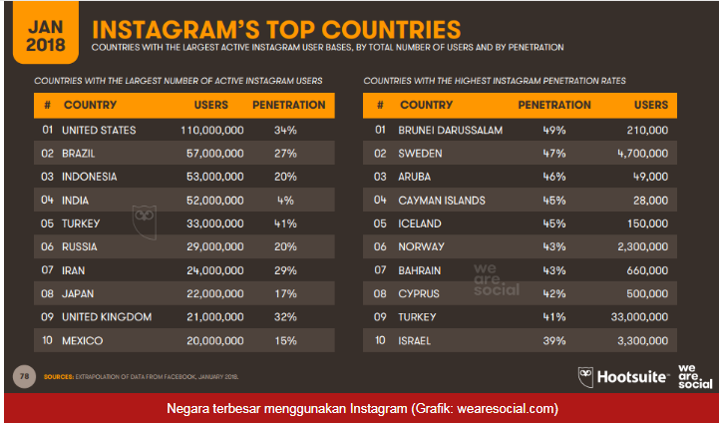

**Gambar 1.2** Negara terbesar menggunakan instagram

Sumber : [www.goodnewsfromindonesia.id](http://www.goodnewsfromindonesia.id), 2018.

Dari jumlah pengguna sosial media yang begitu besar, mulai kita lihat seberapa lama para pengguna internet tersebut untuk berinteraksi maya leewat sosial media. Lagi-lagi Indonesia menempati salah satu peringkat tertinggi dunia dengan lama durasi menggunakan sosial media sebesar 3 jam 23 menit. Durasi ini bila dibandingkan dengan jumlah total rata-rata menggunakan internet bagi orang Indonesia, maka orang Indonesia mengalokasikan waktu hampir 30% untuk sosial media.

Dengan banyaknya pengguna internet atau media sosial salah satunya instagram mendorong bagi pelaku bisnis untuk berkreasi dalam beriklan dengan memanfaatkan media sosial. Beriklan di media sosial membutuhkan strategi dan usaha agar memiliki daya tarik baik secara emosional maupun rasional untuk minat beli pada pengguna media sosial. Media sosial diharapkan mampu memberikan kemudahan bagi pelaku bisnis agar dapat digunakan untuk memasarkan produknya dengan lebih efektif dan efisien.

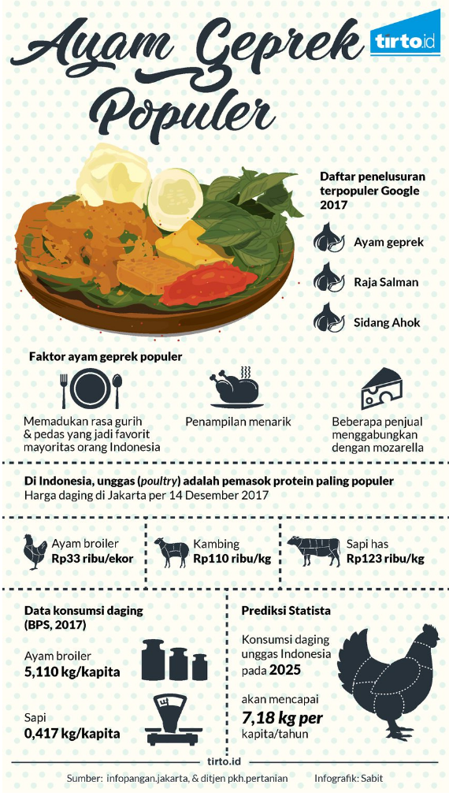

**Gambar 1.3** Ayam Geprek Populer

Sumber : tirto.id, 2018.

Ayam geprek memang menarik. Secara rasa, ia adalah perpaduan rasa yang digemari banyak orang Indonesia: gurih dan pedas. Meski demikian, sejatinya, ayam geprek bukanlah varian kuliner yang benar-benar baru.

Di Jawa Timur, kita dapat menemukan ayam penyet yang secara konsep sama dengan ayam geprek : ayam yang sudah dimarinasi rempah, digoreng hingga kecokelatan, lalu dipenyet dengan sambal yang sudah dibuat sebelumnya. Sedangkan di Jawa Tengah, ayam geprek termasuk hidangan favorit, lengkap dengan sambal bawang yang pedasnya imbang dengan tendangan rasa dan aroma bawang. Jika ayam penyet dan ayam geprek sudah dikenal lama dalam khazanah boga di Indonesia, tahun 2017 ia menempati posisi pencarian populer Salah satunya karena *trend* baru yang disebabkan oleh keju mozarella. Banyak warung dan restoran yang memadukan ayam geprek dengan mozarella, yang kemudian dibakar hingga meleleh.

Perpaduan ini melahirkan apa yang disebut sebagai instagramable food. Secara sederhana dapat [diartikan](http://www.independent.co.uk/life-style/food-and-drink/millenials-restaurant-how-choose-instagram-social-media-where-eat-a7677786.html), makanan yang menarik jika diunggah di Instagram. Karakternya antara lain warna cerah dan sesuatu yang mencolok secara visual entah itu saus yang melimpah ruah, kuning telur setengah matang, hingga keju yang meleleh dan melar.

Geprek Bensu merupakan salah satu usaha kuliner di Indonesia yang kini sedang populer. Usaha yang dimiliki oleh seorang artis dimana masyarakat sudah tahu dengan nama artis tersebut dan nama *brand* tersebut diambil dari Ruben Onsu yang disingkat menjadi Bensu. Dan dibandingkan dengan ayam geprek lain *followers* Geprek Bensu lebih banyak. Kini ayam geprek bensu telah membuka cabang di kota besar seluruh Indonesia. Dan Geprek Bensu termasuk salah satu ayam geprek paling enak dan unik di Bandung.

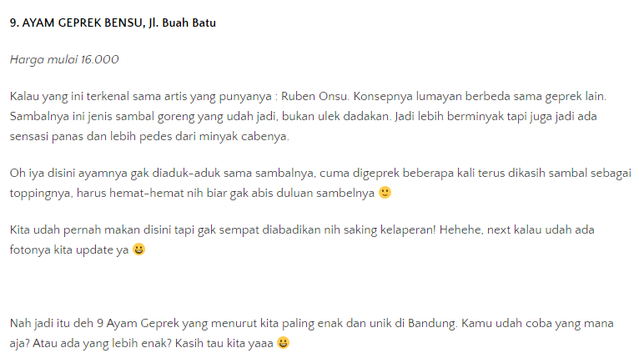

**Gambar 1.4** Geprek Bensu termasuk kategori paling enak dan unik di Bandung

Sumber : foodnotestories.com

Dan Geprek Bensu tidak ketinggalan menggunakan media sosial instagram menjadi salah satu strategi promosi produknya. Kini akun @geprekbensu.buahbatu telah memiliki 8.026 *followers* pada tangga 04 Agustus 2018. Geprek Bensu suka mem-*posting* foto maupun video beserta caption untuk memberi informasi kepada *followers-*nya dengan tujuan untuk membangun *brand* *equity* di mata konsumen yang positif.Ketika telah terbentuk *brand equity* akan mempengaruhi dalam keputusan pembelian.

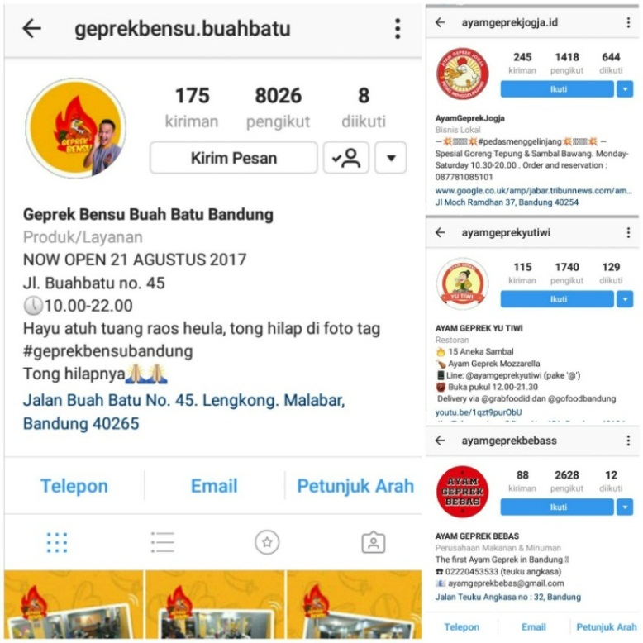

**Gambar 1.5** Perbandingan Jumlah *Followers*

Sumber : Instagram

Berdasarkan latar belakang yang telah diuraikan maka penulis tertarik untuk meneliti media sosial salah satunya instagram @geprekbensu.bandung terhadap *brand equity* Ayam Geprek Bensu dengan judul “Pengaruh Media Sosial Instagram Terhadap *Brand Equity* Geprek Bensu”.

## Identifikasi Masalah

Berdasarkan latar belakang penelitian diatas, penulis membuat identifikasi masalah sebagai berikut :

1. Bagaimana media sosial pada @geprekbensu.buahbatu ?
2. Bagaimana *brand equity* pada @geprekbensu.buahbatu ?
3. Seberapa besar pengaruh media sosial instagram terhadap *brand equity* @geprekbensu.buahbatu ?

## Tujuan Penelitian

Sesuai dengan identifikasi masalah yang disebutkan di atas, penelitian ini mempunyai tujuan yaitu ingin mengetahui :

* 1. Media sosial instagram @geprekbensu.buahbatu.
  2. *Brand equity* geprek bensu.
  3. Seberapa besar pengaruh media sosial instagram terhadap *brand equity* geprek bensu.

## Kegunaan Penelitian

## Kegunaan Teoritis

Secara teoritis, penulis berharap penelitian ini dapat bermanfaat untuk memberikan kontribusi dalam bidang ilmu pengetahuan administrasi bisnis, khususnya mengenai pemasaran yaitu media sosial instragram terhadap *brand equity.*

## Kegunaan Praktis

1. Bagi penulis

Hasil penelitian dapat dimanfaatkan dalam menambah pengetahuan dan pemahaman mengenai media sosial instagram sebagai strategi promosi terhadap *brand equity* serta memperluas wawasan serta turut berkembang seiring dengan perkembangan zaman.

1. Bagi perusahaan

Hasil penelitian ini diharapkan dapat memberi sumbangan pemikiran dalam hal promosi melalui media sosial salah satunya instagram dalam menarik konsumen dengan *brand equity*  yang positif.

1. Bagi Pihak Lain

Hasil penelitian ini dapat dimanfaatkan dalam menambah pengetahuan dan menjadi referensi untuk penelitian selanjutnya.

## Sistematika Penulisan Skripsi

Sistematika penulisan ini, dibagi dalam 5 (lima) bab, yang terdiri atas :

1. BAB I PENDAHULUAN, terdiri dari latar belakang penelitian, identifikasi masalah, tujuan penelitian, kegunaan penelitian, dan sistematika penulisan skripsi.
2. BAB II TINJAUAN PUSTAKA terdiri dari kajian teoritis tentang pemasaran, komunikasi pemasaran terpadu, media sosial, instagram, *brand equity*, kajian nonteoritis tentang UU informasi dan transaksi elektronik, UU tentang merek dan indikasi geografis, penelitian terdahulu yang relevan, kerangka pemikiran, dan hipotesis.
3. BAB III METODE PENELITIAN, terdiri dari jenis penelitian, ruang lingkup penelitian, operasionalisasi variabel, populasi dan sampel, teknik pengumpulan data, teknik analisis data, uji validitas dan reliabilitas.
4. BAB IV HASIL PENELITIAN DAN PEMBAHASAN, terdiri dari tinjauan obyek penelitian, hasil pengumpulan data, karakteristik responden, hasil penelitian, dan pembahasan hasil penelitian.
5. BAB V PENUTUP, terdiri dari simpulan dan rekomendasi.

## Lokasi dan Waktu Penelitian

**TABEL 1.1** Lokasi dan Waktu Penelitian

|  |  |  |  |  |  |  |  |
| --- | --- | --- | --- | --- | --- | --- | --- |
| **No** | **Kegiatan** | **Waktu** | | | | | **Lokasi** |
|  |  | **Mei** | **Juni** | **Juli** | **Agustus** | **September** |  |
| 1 | Pengajuan judul penelitian |  |  |  |  |  | Kampus |
| 2 | Pembuatan dan sidang Usulan Penelitian |  |  |  |  |  | Rumah dan Kampus |
| 3 | Pelaksanaan penelitian |  |  |  |  |  | Rumah, kampus dan Geprek Bensu Bandung |
| 4 | Penyusunan laporan Tugas Akhir |  |  |  |  |  | Rumah dan kampus |
| 5 | Pelaporan hasil penelitian dan Pemeriksaan hasil penelitian |  |  |  |  |  | Kampus |
| 6 | Sidang Akhir |  |  |  |  |  | Kampus |

Sumber : Penulis